Publicatie voornemen om een koopovereenkomst sluiten met AMS – Roemer V43 B.V. voor de verkoop / aankoop van een parkeerterrein gelegen aan Roemer Visscherstraat 43-45 achter
Datum publicatie: 3 maart 2025
Einddatum publicatie: 22 maart 2025
Objectinformatie
Adres: Roemer Visscherstraat 43-45 achter, 1054 EW te Amsterdam
Percelen: Gemeente Amsterdam, sectie R, nummer 8507 (gedeeltelijk)
Object: Parkeerterrein
Op onderstaande kaart wordt de locatie van het verkochte weergegeven inclusief een foto.
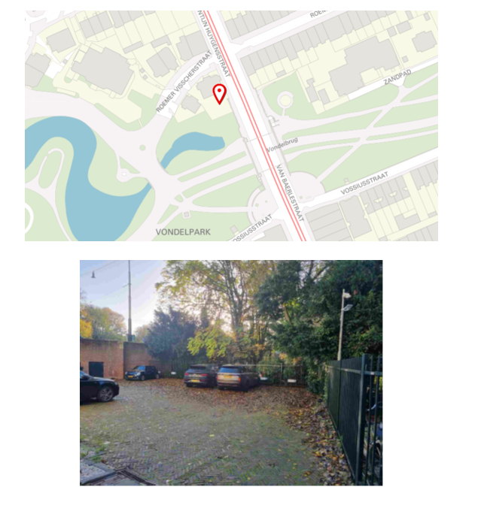
Voornemen tot verkoop
Gemeentelijk Vastgoed is voornemens het bovengenoemde Object te verkopen aan de huidige huurder AMS – Roemer V43 B.V. die eigenaar is van het aangrenzende kantoorpand gelegen aan de Roemer Visscherstraat 43-45. Het te verkopen perceel is in gebruik als parkeerterrein en dit gebruik zal na de verkoop worden voortgezet. Het te verkopen perceel zal door AMS – Roemer V43 B.V. uitsluitend worden bestemd om te worden gebruikt als parkeerterrein.
AMS-Roemer V43 B.V. is de enige serieuze gegadigde
De gemeente meent dat slechts één serieuze gegadigde in aanmerking komt voor de koop van het perceel op grond van de navolgende objectieve, toetsbare en redelijke criteria. Ten overvloede wijst de gemeente erop dat zij daarbij een ruime mate van beleidsvrijheid toekomt:
- AMS- Roemer V43 B.V. is reeds huurder van het perceel en is eigenaar van het aangrenzende pand, plaatselijk bekend als Roemer Visscherstraat 43-45.
- Het te verkopen perceel is alleen bereikbaar via het perceel van AMS – Roemer V43 B.V. gelegen aan de Roemer Visscherstraat 43.
- De gemeente heeft het perceel, na het besluit tot verkoop door het college van B&W per 29 juni 2021, te koop aangeboden en is sindsdien in overleg met AMS- Roemer V43 B.V.
Niet eens met de voorgenomen verhuur?
Partijen die zich niet kunt verenigen met de voorgenomen verhuring, dient u uiterlijk 22 maart 2025 (20 dagen na publicatie van het voornemen op de gemeentelijke website) een gerechtelijke procedure in kort geding aanhangig te hebben gemaakt bij de afdeling privaatrecht van de rechtbank Amsterdam door middel van het laten uitbrengen van een dagvaarding in kort geding aan het adres van de gemeente Amsterdam.
De termijn van 20 kalenderdagen is een vervaltermijn. Indien niet binnen deze termijn een kort geding aanhangig is gemaakt kunnen er geen aanspraken jegens de gemeente, en staat het de gemeente vrij om tot contractsluiting over te gaan. Het staat u in dat geval niet meer vrij om hiertegen in rechte op te komen en/of daarop enige vordering tot schadevergoeding of welke andere aanspraak dan ook te baseren, althans heeft u uw rechten daarop verwerkt. De gemeente en AMS- Roemer V43 B.V. zouden immers onredelijk worden benadeeld indien pas na deze (duidelijk kenbaar gemaakte) termijn alsnog tegen het voornemen respectievelijk het aangaan van de overeenkomst zou worden opgekomen.

